一、单项选择题:本题共10小题,每小题2分,共20分。在每小题给出的四个选项中,只有一项是符合题目要求的。
1.下列描述和解释均正确且有对应关系的是( )
选项 | 描述 | 解释
A | “84”消毒液可以消灭新型冠状病毒 | NaClO溶液显碱性
B | 用灼烧法鉴别纤维素和聚乙烯塑料 | 纤维素有烧焦羽毛的气味
C | 《易经》载有“泽中有火”“上火下泽” | 燃烧的气体可能为水煤气
D | 《四川盐法志》记载:当煮盐近于饱和时,往卤水中点加豆汁,至渣滓皆浮聚于面 | 加豆汁除渣利用了胶粒的吸附作用
2.下列有机物的命名正确的是( )
A.CH₂CH—CHCH₂ 1,3二丁烯
B.CH₃CH₂CH(CH₃)OH 2甲基1丙醇
C.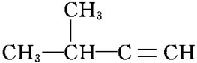 2甲基3丁炔
D.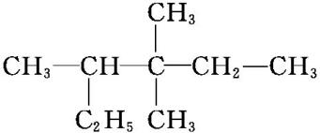 3,3,4三甲基己烷
3.下列离子方程式书写正确的是( )
A.Al(OH)₃沉淀溶于NaOH溶液:Al³⁺+4OH⁻Al+2H₂O
B.在酸性溶液中KBrO₃与KBr反应:5Br⁻+Br+3H₂O3Br₂+6OH⁻
C.向Ba(OH)₂溶液中滴加稀硫酸:Ba²⁺+OH⁻+H⁺+SH₂O+BaSO₄↓
D.溴化亚铁溶液中通入足量的氯气:3Cl₂+2Fe²⁺+4Br⁻6Cl⁻+2Fe³⁺+
2Br₂
4.设N_{A}为阿伏加德罗常数的值。下列说法正确的是( )
A.1 L 0.5 mol·L⁻¹ NH₄Cl溶液中含有N的数目为0.5N_{A}
B.25 ℃时,pH=12的NaOH溶液含有的OH⁻数目为 0.01N_{A}
C.32 g ¹⁸O₂中含有的氧原子数是2N_{A}
D.质量均为78 g的Na₂O₂和Na₂S固体,其离子总数均为3N_{A}
5.某无色溶液X中,可能含有Na⁺、Cu²⁺、Mg²⁺、Al³⁺、Si、Al、C、Cl⁻。现取该溶液适量,向其中加入一定物质的量浓度的稀盐酸,产生沉淀的物质的量(n)与加入盐酸的体积(V)的关系如图所示。下列说法中不正确的是( )
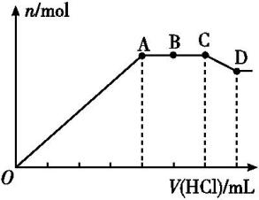
A.溶液X中一定不含Cu²⁺、Mg²⁺、Al³⁺,可能含有Cl⁻
B.OA段参加反应的阴离子的物质的量之比为2∶1或 1∶2
C.BC段一定生成了气态物质
D.CD段发生反应的离子方程式为Al(OH)₃+3H⁺Al³⁺+3H₂O
6.实验室常用乙醇和浓硫酸共热制取乙烯:CH₃CH₂OH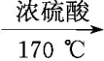H₂CCH₂↑+
H₂O。某同学用以下装置进行乙烯制取实验。下列叙述不正确的是( )
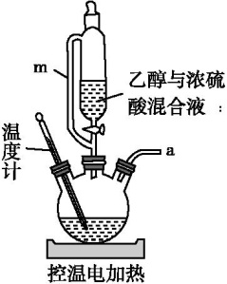
A.m的作用是确保乙醇与浓硫酸能顺利流下
B.电控温值可设置在165～175 ℃
C.从a出来的气体可用向下排空气法收集
D.烧瓶内可放几粒碎瓷片以防暴沸
7.W、X、Y、Z为原子序数依次递增的短周期主族元素,其中X的某同位素可用于测量文物年代,M为由X元素组成的一种单质。甲和丁两种物质都由W和Y元素组成,乙由Y和Z元素组成,常温下为气体,具有漂白性,戊为二元强酸。它们之间的转化关系如下,下列叙述正确的是( )
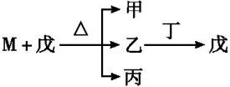
A.气态氢化物的稳定性:X>Y>Z
B.原子半径顺序:Z>Y>X>W
C.丁的水溶液适用于医用伤口消毒及环境消毒
D.常温常压下,M能和丙发生化合反应
8.Pd/Al₂O₃催化H₂还原CO₂的机理如图所示。下列说法不正确的是( )
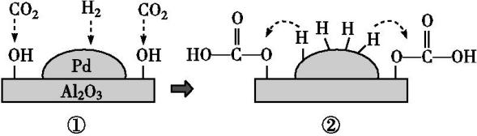
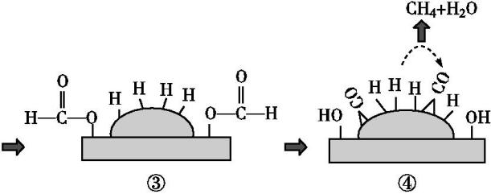
A.H—H的断裂需要吸收能量
B.①→②,CO₂发生加成反应
C.④中,CO被氧化为CH₄
D.生成CH₄的总反应的化学方程式是CO₂+4H₂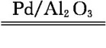CH₄+2H₂O
9.根据下列实验操作和现象能得出相应结论的是( )
选项 | 实验操作 | 现象 | 结论
A | 将SO₂缓慢通入滴有酚酞的NaOH溶液中 | 溶液红色褪去 | SO₂具有漂白性
B | 分别向盛有KI₃溶液的a、b试管中滴加淀粉溶液和 AgNO₃ 溶液 | a中溶液变蓝,b中产生黄色沉淀 | 能电离出I₂和I⁻
C | 向淀粉溶液中加入稀硫酸并加热,再加入银氨溶液,水浴加热 | 未见有银镜产生 | 淀粉没有水解
D | 向无水乙醇中加入浓硫酸,加热,产生的气体通入酸性 KMnO₄溶液 | 溶液紫色褪去 | 气体中含有乙烯
10.FFC电解法可由金属氧化物直接电解制备金属单质,西北稀有金属材料研究院利用此法成功电解制备钽粉(Ta),其原理如图所示。下列说法正确的是( )
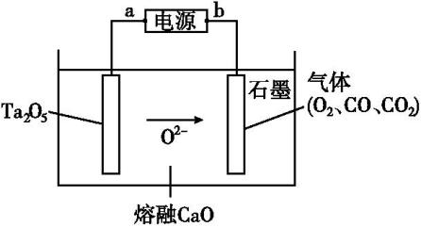
A.该装置将化学能转化为电能
B.a极为电源的正极
C.Ta₂O₅极发生的电极反应为Ta₂O₅+10e⁻2Ta+5O²⁻
D.石墨电极上生成22.4 L O₂,则电路中转移的电子数为4×6.02×10²³
二、单项选择题:本题共6小题,每小题4分,共24分。在每小题给出的四个选项中,只有一项是符合题目要求的。
11.扁桃酸衍生物是重要的医药中间体,以物质a为原料合成扁桃酸衍生物b的过程如下:
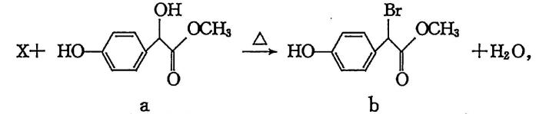
下列说法正确的是( )
A.物质X是Br₂,物质a转化为b属于取代反应
B.1 mol物质a能与3 mol H₂反应,且能在浓硫酸中发生消去反应
C.物质b具有多种能与NaHCO₃反应的同分异构体
D.物质b的核磁共振氢谱有四组峰
12.科技研究成果表明磷酸铁锂电池在充放电过程中表现出了良好的循环稳定性,具有较长的循环寿命,该电池放电时的反应为 Li_{x}C₆+Li_{1-x}FePO₄6C+LiFePO₄。某磷酸铁锂电池的切面如图所示。下列说法不正确的是( )
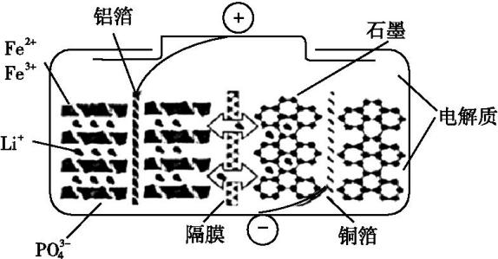
A.放电时,电池负极反应为Li_{x}C₆-xe⁻xLi⁺+6C
B.充电时,阳极上发生的反应为LiFePO₄-xe⁻Li_{1-x}FePO₄+xLi⁺
C.放电时,Li⁺脱离石墨,经电解质嵌入负极
D.充电时,电子从电源负极流出经铜箔流入阴极材料
13.某研究小组利用如图装置探究SO₂和Fe(NO₃)₃溶液的反应原理。下列说法错误的是( )
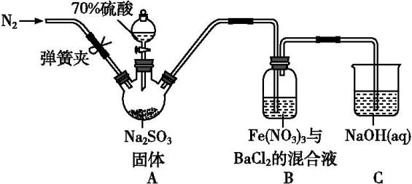
A.装置B中若产生白色沉淀,说明Fe³⁺能将SO₂氧化成S
B.实验室中配制70%的硫酸需要的玻璃仪器有量筒、烧杯、玻璃棒
C.三颈烧瓶中通入N₂的操作应在滴加浓硫酸之前,目的是排尽装置内的空气
D.装置C可能发生倒吸,同时还不能完全吸收反应产生的尾气
14.实验室可利用硫酸厂废渣(主要成分为铁的氧化物及少量FeS、SiO₂等)制备聚铁和绿矾(FeSO₄·7H₂O),聚铁的化学式可表示为[Fe₂(OH)_{n}(SO₄)_{3-0.5n}]_{m},主要工艺流程如下:
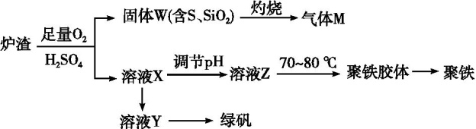
下列说法错误的是( )
A.炉渣中FeS与稀硫酸和氧气反应的离子方程式为4FeS+3O₂+12H⁺4Fe³⁺+4S+6H₂O
B.气体M的成分是SO₂,通入H₂O₂溶液得到硫酸,可循环使用
C.向溶液X中加入过量铁粉,充分反应后过滤得到溶液Y,再经蒸干即得绿矾
D.溶液Z的pH影响聚铁中铁的质量分数,若其pH偏小,将导致聚铁中铁的质量分数偏小
15.炭黑是雾霾中的重要颗粒物,研究发现它可以活化氧分子,生成活化氧,活化过程的能量变化模拟计算结果如图所示,活化氧可以快速氧化二氧化硫。下列说法错误的是( )
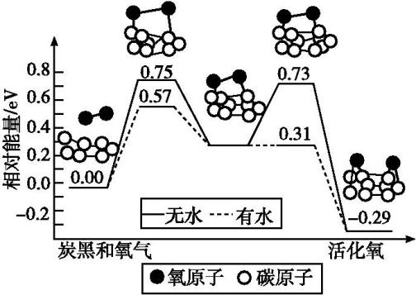
A.氧分子的活化包括O—O键的断裂与C—O键的生成
B.每活化一个氧分子放出0.29 eV的能量
C.水可使氧分子活化反应的活化能降低0.42 eV
D.炭黑颗粒是大气中二氧化硫转化为三氧化硫的催化剂
16.工业上常用铁碳混合物处理含Cu²⁺废水获得金属铜。当保持铁屑和活性炭总质量不变时,测得废水中Cu²⁺浓度在不同铁碳质量比(x)条件下随时间变化的曲线如图所示。
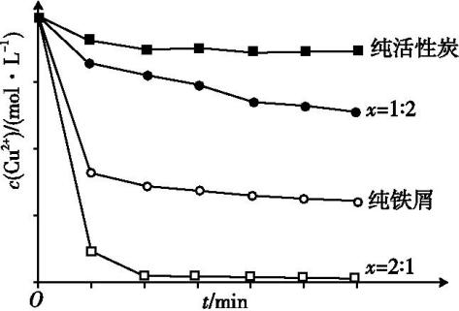
下列推论不合理的是( )
A.活性炭对Cu²⁺具有一定的吸附作用
B.铁屑和活性炭会在溶液中形成微电池,铁为负极
C.增大铁碳混合物中铁碳比(x),一定会提高废水中Cu²⁺的去除速率
D.利用铁碳混合物回收含Cu²⁺废水中铜的反应原理:Fe+Cu²⁺Fe²⁺+Cu
三、非选择题:包括必做题和选做题两部分,第17题～第19题为必做题,每个试题考生必须作答,第20题～第21题为选考题,考生根据要求作答。
(一)必做题:共42分。
17.(14分)二氧化硫(SO₂)是一种在空间地理、环境科学、地质勘探等领域得到广泛研究的一种气体。
Ⅰ.某研究小组设计了一套制备及检验SO₂部分性质的装置,如图
所示:
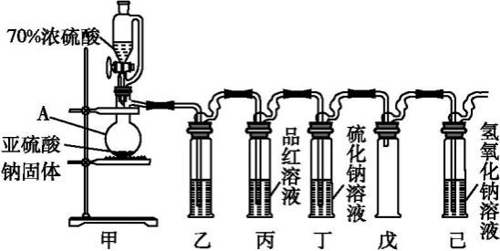
(1)仪器A的名称 。
(2)装置乙的作用是为了观察生成SO₂的速率,则装置乙中加入的试剂是 。
(3)①实验前有同学提出质疑:该装置没有排空气,而空气中的O₂氧化性强于SO₂,因此装置丁中即使有浑浊现象也不能说明是SO₂导致的。请你写出O₂与Na₂S溶液反应的化学方程式: 。
②为进一步检验装置丁产生浑浊现象的原因,进行新的实验探究。实验操作及现象见表:
序号 | 实验操作 | 实验现象
1 | 向10 mL 1 mol·L⁻¹ Na₂S溶液中通O₂ | 15 min后,溶液才出现浑浊
2 | 向10 mL 1 mol·L⁻¹ Na₂S溶液中通SO₂ | 溶液立即出现黄色浑浊
由实验现象可知:该实验条件下Na₂S溶液出现浑浊现象是SO₂导致的。你认为上表实验1反应较慢的原因可能是 。
Ⅱ.铁矿石中硫元素的测定可以使用燃烧碘量法,其原理是以氮气为载体,以稀盐酸、淀粉和碘化钾的混合溶液为吸收液,用
0.001 0 mol·L⁻¹ KIO₃标准溶液进行滴定。检测装置如图所示:
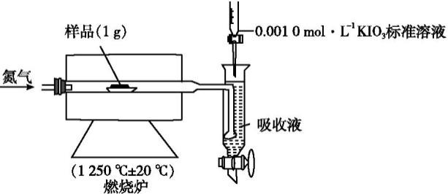
[查阅资料]①实验进行5 min样品中的S元素都可转化为SO₂
②2I+5SO₂+4H₂O8H⁺+5S+I₂
③I₂+SO₂+2H₂O2I⁻+S+4H⁺
④I+5I⁻+6H⁺3I₂+3H₂O
(4)工业设定的滴定终点现象是 。
(5)实验一:不放样品进行实验,5 min后测得消耗标准液体积为V₁
实验二:加入1 g样品再进行实验,5 min后测得消耗标准液体积为V₂
①比较数据发现V₁远远小于V₂,可忽略不计。则设置实验一的目的是 。
②测得V₂的体积如表:
序号 | 1 | 2 | 3
KIO₃标准溶液体积/mL | 10.02 | 9.98 | 10.00
该份铁矿石样品中硫元素的质量百分含量为 。
18.(14分)随着人们对硒的性质深入认识及产品硒的纯度提高,硒的应用范围越来越广。某科学小组以硫铁矿生产硫酸过程中产生的含硒物料(主要含S、Se、Fe₂O₃、CuO、ZnO、SiO₂等)提取硒,设计流程如下:
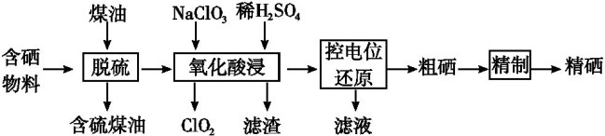
回答下列问题:
(1)“脱硫”时,测得脱硫率随温度的变化如图。随着温度的升高,脱硫率呈上升趋势,其原因是 。最佳温度是 。
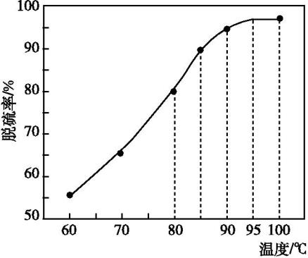
(2)“氧化酸浸”中,Se转化成H₂SeO₃,该反应的离子方程式为 。
(3)采用硫脲[(NH₂)₂CS]联合亚硫酸钠进行“控电位还原”,将电位高的物质先还原,电位低的物质保留在溶液中,以达到硒与杂质金属的分离。下表是“氧化酸浸”液中主要粒子的电位。
名称 | Cu²⁺/Cu | Zn²⁺/Zn | Fe²⁺/Fe | Fe³⁺/Fe²⁺ | ClO₂/Cl⁻ | H₂SeO₃/Se
电位/V | 0.345 | -0.760 | -0.440 | 0.770 | 1.511 | 0.740
①控制电位在0.740～1.511 V范围内,在氧化酸浸液中添加硫脲,可选择性还原ClO₂。该过程的还原反应(半反应)式为 。
②为使硒和杂质金属分离,用亚硫酸钠还原时的最低电位应控制在
V。
(4)粗硒的精制过程:Na₂SO₃浸出[Se转化成硒代硫酸钠(Na₂SeSO₃)]→Na₂S净化→H₂SO₄酸化等步骤。
①净化后的溶液中c(Na₂S)达到0.026 mol·L⁻¹,此时溶液中的c(Cu²⁺)的最大值为 ,精硒中基本不含铜。[K_{sp}(CuS)=1.3×10⁻³⁶]
②硒代硫酸钠酸化生成硒的化学方程式为 。
(5)对精硒成分进行荧光分析发现,精硒中铁含量为32 μg·g⁻¹,则精硒中铁的质量分数为 ,与粗硒中铁含量为0.89%相比,铁含量明显降低。
19.(14分)甲烷催化裂解是工业上制备乙炔的方法之一。回答下列
问题:
(1)已知:CH₄(g)+2O₂(g)CO₂(g)+2H₂O(l)ΔH₁=-890 kJ·mol⁻¹
C₂H₂(g)+O₂(g)2CO₂(g)+H₂O(l) ΔH₂=-1 300 kJ·mol⁻¹
2H₂(g)+O₂(g)2H₂O(l) ΔH₃=-572 kJ·mol⁻¹
则2CH₄(g)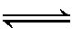C₂H₂(g)+3H₂(g) ΔH= kJ·mol⁻¹。
(2)某科研小组尝试利用固体表面催化工艺进行CH₄的裂解。
①若用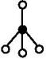、和分别表示CH₄、C₂H₂、H₂和固体催化剂,在固体催化剂表面CH₄的裂解过程如图所示。从吸附到解吸的过程中,能量状态最低的是 (填字母)。
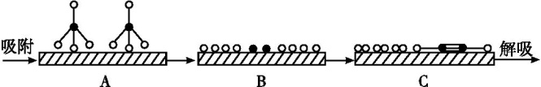
②在恒容密闭容器中充入a mol甲烷,测得单位时间内在固体催化剂表面CH₄的转化率[α(CH₄)]与温度(t)的关系如图所示,t₀ ℃后CH₄的转化率突减的原因可能是 。
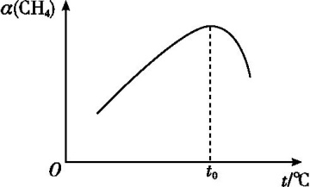
(3)甲烷分解体系中几种气体的平衡分压(p,单位为Pa)与温度(t,单位为℃)的关系如图所示:
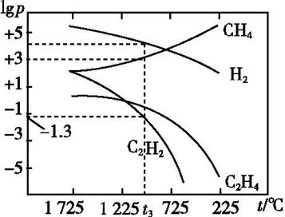
①t₁ ℃时,向V L恒容密闭容器中充入0.12 mol CH₄,只发生反应2CH₄(g)C₂H₄(g)+2H₂(g),达到平衡时,测得p(C₂H₄)=p(CH₄),CH₄的平衡转化率为 (保留3位有效数字)。
②若改变温度至t₂ ℃,CH₄以0.01 mol·L⁻¹·s⁻¹的平均速率增多,则t₁ (填“>”“=”或“<”)t₂。
③在图中,t₃ ℃时,化学反应2CH₄(g)C₂H₂(g)+3H₂(g)的压强平衡常数K_{p}= 。
(4)工业上,以石墨为电极,电解亚铁氰化钾 K₄[Fe(CN)₆] 溶液可以制备铁氰化钾{K₃[Fe(CN)₆],可用于检验Fe²⁺},阳极的电极反应式为
。
(5)设计如图实验探究牺牲阳极的阴极保护法原理:
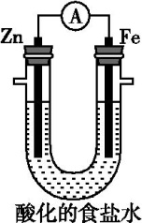
操作 | 现象
(ⅰ)取铁极附近的溶液于试管中,滴加铁氰化钾溶液 | 无明显现象
(ⅱ)在U形管铁极附近滴加铁氰化钾溶液 | 产生蓝色沉淀
得出结论:①锌 (填“能”或“不能”)保护铁;
②产生蓝色沉淀可以得出铁被铁氰化钾氧化生成 。
(二)选做题:共14分,请考生从给出的2道题中任选一道作答。
20.[选修3《物质结构与性质》](14分)
高氯酸三碳酰肼合镍{[Ni(CHZ)₃](ClO₄)₂}是一种新型的起爆药。
(1)写出基态Ni原子的价电子排布图: 。
(2)Ni能与CO形成配合物Ni(CO)₄,配体CO中提供孤电子对的是C原子而不是O原子,其理由可能是 ;
1 mol该配合物分子中σ键数目为 (设N_{A}为阿伏加德罗常数的值)。
(3)①Cl的VSEPR模型是 。
②写出与Cl互为等电子体的一种分子: (填化学式)。
(4)高氯酸三碳酰肼合镍化学式中的CHZ为碳酰肼,其结构为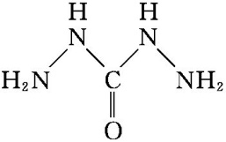,它是一种新型的环保锅炉水除氧剂。碳酰肼中氮原子和碳原子的杂化轨道类型分别为 、 。
(5)高氯酸三碳酰肼合镍可由NiO、高氯酸及碳酰肼化合而成。
①高氯酸的酸性强于次氯酸的原因是 。
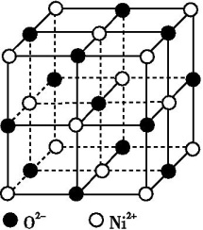
②如图为NiO晶胞,则晶体中Ni²⁺的配位数为 ;若晶胞中Ni²⁺距离最近的O²⁻之间的距离为 a pm,则NiO晶胞的密度= g·cm⁻³(用含a、N_{A}的代数式表示)。
21.[选修5《有机化学基础》](14分)
某新型药物
H(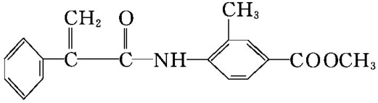)是一种可用于治疗肿瘤的药物,其合成路线如图所示:
A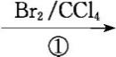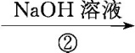C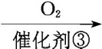DC₉H₁₀O₃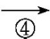E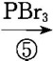F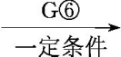H
已知:
ⅰ.E的分子式为C₉H₈O₂,能使溴的四氯化碳溶液褪色;
ⅱ.RCOOH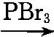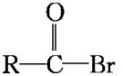;
ⅲ.+R₁NH₂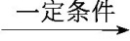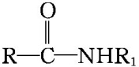+HBr。(以上R、R₁均为烃基)
请回答下列问题:
(1)A的结构简式为 ;E的官能团的名称为 。
(2)①的反应类型是 ;④的反应条件是 。
(3)写出C→D的化学方程式: 。
(4)写出F+G→H的化学方程式: 。
(5)E有多种同分异构体,同时满足下列条件的E的同分异构体有
(考虑顺反异构)种。
ⅰ.能发生银镜反应;
ⅱ.能发生水解反应;
ⅲ.分子中含的环只有苯环。
- 参照H的上述合成路线,设计一条由乙醛和NH₂CH(CH₃)₂为起始原料制备医药中间体CH₃CONHCH(CH₃)₂的合成路线: 。

参考答案
1.D “84”消毒液可以消灭新型冠状病毒是因为NaClO溶液有强氧化性,故A错误;蛋白质有烧焦羽毛的气味,纤维素没有,故B错误;湖泊、沼泽中含有的气体主要为甲烷,所以“泽中有火”指湖泊、沼泽水面上甲烷燃烧的现象,故C错误;豆汁是胶体,有吸附性,可以除杂,故D正确。
2.D 该物质是二烯烃,两个双键的位置在1,2号C原子和3,4号碳原子之间,因此名称为1,3丁二烯,故A错误;CH₃CH₂CH(CH₃)OH的主链有4个碳,2号碳连有羟基,因此名称为2丁醇,故B错误;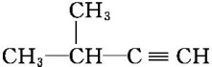属于炔烃,最长碳链含有4个碳原子,从离三键最近一端开始编号,甲基在3号碳上,因此名称为3甲基1丁炔,故C错误;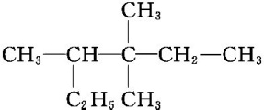属于烷烃,主链有 6个碳,2个甲基位于3号碳原子上,1个甲基位于4号碳原子上,因此其名称为3,3,4三甲基己烷,故D正确。
3.D Al(OH)₃是沉淀,不能拆分为离子,故A错误;在酸性溶液中不会生成大量OH⁻,应为5Br⁻+Br+6H⁺3Br₂+3H₂O,故B错误;OH⁻、H⁺以及H₂O的化学计量数应该均为2,故C错误;由于通入足量的氯气,溴化亚铁溶液中Fe²⁺和Br⁻按物质的量之比为1∶2的比例被完全氧化,故D正确。
4.D N水解,1 L 0.5 mol·L⁻¹ NH₄Cl溶液中含有N的数目少于0.5N_{A},故A错误;缺少溶液的体积,25 ℃时,pH=12的NaOH溶液含有的OH⁻数目无法计算,故B错误;¹⁸O₂的摩尔质量是36 g·mol⁻¹,32 g ¹⁸O₂中含有的氧原子数是2×N_{A}=N_{A},故C错误;Na₂O₂和Na₂S阳离子与阴离子的个数比均为2∶1,质量均为78 g的Na₂O₂和Na₂S固体,物质的量均为 1 mol,其离子总数均为3N_{A},故D正确。
5.B 溶液X是无色溶液,Cu²⁺在溶液中显蓝色,则原溶液中一定没有Cu²⁺,根据图像可知,AC段没有沉淀生成和消耗,说明AC段发生反应:C+2H⁺CO₂↑+H₂O,该反应分为两个阶段进行,在AB段碳酸根离子恰好转化为碳酸氢根,BC段的反应为HC+H⁺CO₂↑+H₂O。根据离子共存原则,原溶液中一定不存在Mg²⁺、Al³⁺,CD段沉淀减少,发生反应:Al(OH)₃+3H⁺Al³⁺+3H₂O,说明原溶液中一定含有Al,但沉淀不完全消失,说明含有Si,根据溶液呈电中性原则可知原溶液一定含有Na⁺,可能含有Cl⁻。根据上述分析,溶液X中一定不含Cu²⁺、Mg²⁺、Al³⁺,可能含有Cl⁻,故A正确;CD段发生反应:Al(OH)₃+3H⁺Al³⁺+3H₂O,假设盐酸浓度为1 mol·L⁻¹,与Al(OH)₃反应的盐酸体积是1 L,n(Al)= mol,OA段发生的反应为2H⁺+SiH₂SiO₃↓,Al+H⁺+H₂OAl(OH)₃↓,推出n(Si)= mol= mol,因此 n(Si)∶n(Al)=11∶2,故B不正确;根据上述推断,BC段反应为HC+H⁺CO₂↑+H₂O,生成了气体,故C正确;根据上述推断,CD段发生反应的离子方程式为Al(OH)₃+3H⁺Al³⁺+3H₂O,故D正确。
6.C m导气管连接漏斗上下,目的为平衡压强,使液体顺利流下,故A正确;乙醇与浓硫酸混合加热170 ℃会发生消去反应产生 CH₂CH₂ 和H₂O,所以电控温值需在170 ℃左右,可设置在 165～175 ℃,故B正确;从a导管口出来的气体中含乙醇发生消去反应产生的乙烯以及挥发的乙醇、副产物二氧化硫等,要制取乙烯,收集时可以用排水法,乙烯密度和空气接近,不能用排空气法收集,故C不正确;烧瓶内可放几粒碎瓷片以防止产生暴沸现象,故D正确。
7.C 据题意可推断:W为H、X为C、Y为O、Z为S,甲和丁两种物质分别为H₂O、H₂O₂,乙为SO₂,丙为CO₂,戊为二元强酸H₂SO₄。非金属性:O>C,所以气态氢化物的稳定性:H₂O>CH₄,故A错误;同一周期,从左到右,原子半径减小,故原子半径顺序:C>O,故B错误;H₂O₂水溶液因为强氧化性可杀菌消毒,且还原产物是H₂O适用于医用伤口消毒,故C正确;常温常压下,碳的单质与CO₂不反应,高温下才反应,故D错误。
8.C 断裂化学键吸收能量,则H—H的断裂需要吸收能量,故A正确;如题图所示,CO键转化为单键,为加成反应,故B正确;④中,CO转化为甲烷,C元素的化合价降低,得到电子被还原,故C不正确;由题图可知二氧化碳和氢气反应生成甲烷和水,其化学方程式为CO₂+4H₂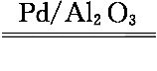CH₄+2H₂O,故D正确。
9.B 二氧化硫为酸性氧化物,与NaOH溶液反应,溶液褪色,故A错误;由现象可知,溶液中含碘单质及碘离子,则说明能电离出I₂和I⁻,故B正确;淀粉在酸性条件下水解生成葡萄糖,但银镜反应应在碱性条件下进行,故C错误;乙醇和浓硫酸共热,可能生成二氧化硫,二氧化硫与挥发出的乙醇都可以使酸性高锰酸钾溶液褪色,由现象不能说明有乙烯生成,故D错误。
10.C 该装置是电解池,是将电能转化为化学能,故A错误;电解池工作时O²⁻向阳极移动,则石墨电极为阳极,电源的b极为正极,a极为电源的负极,故B错误;Ta₂O₅极为阴极,发生还原反应,其电极反应为Ta₂O₅+10e⁻2Ta+5O²⁻,故C正确;石墨电极上生成22.4 L O₂,没有指明是标准状况,则其物质的量不一定是1 mol,转移的电子数也不一定是4×6.02×10²³,故D
错误。
11.C 根据质量守恒定律可知物质X是HBr,HBr与a发生取代反应生成b和H₂O,故A错误;a中含有一个苯环和一个酯基,只有苯环能够与H₂发生加成反应,1 mol物质a能与3 mol H₂反应,a中含有酚羟基和醇羟基,由于醇羟基连接的C原子邻位C原子上没有H原子,不能发生消去反应,故B错误;能与碳酸氢钠反应,则含有羧基,羧基可在苯环上,也可在烃基上,因此物质b具有多种能与NaHCO₃反应的同分异构体,故C正确;物质b中有五种不同位置的H原子,所以其核磁共振氢谱有五组峰,故D错误。
12.C 根据放电时的总反应可知,放电时,Li元素被氧化,Fe元素被还原,铜箔为负极,铝箔为正极;则充电时铜箔为阴极,铝箔为阳极。据此分析如下:放电时为原电池装置,负极失电子发生氧化反应,根据总反应可知负极反应为Li_{x}C₆-xe⁻6C+xLi⁺,故A正确;根据总反应可知,放电时正极反应式为 Li_{1-x}FeO₄+xLi⁺+xēLiFePO₄,充电时阳极反应与正极反应相反,为LiFePO₄-xēLi_{1-x}FePO₄+xLi⁺,故B正确;原电池放电时,电解质中阳离子移向正极,即Li⁺脱离石墨,经电解质嵌入正极,故C不正确;充电时,电子从外电源负极→阴极→阳极→电源正极,即充电时,电子从电源负极流出经铜箔流入阴极材料,故D正确。
13.A 装置A中70%的硫酸与亚硫酸钠反应放出二氧化硫气体,二氧化硫的水溶液显酸性,在酸性条件下,N能够氧化二氧化硫生成S,从而在B中产生硫酸钡白色沉淀,不能说明Fe³⁺能将SO₂氧化成S,故A错误;实验室中配制70%的硫酸,需要用量筒量取适当体积的浓硫酸,然后慢慢倒入一定量水中,边倒边搅拌,需要的玻璃仪器有量筒、烧杯、玻璃棒,故B正确;二氧化硫能够被氧化,为了排除空气中氧气的干扰,在滴加浓硫酸之前,三颈烧瓶中需要通入N₂以排尽装置内的空气,故C正确;二氧化硫在碱溶液中反应,装置C可能发生倒吸,反应可能生成NO,产生的尾气不能被完全吸收,故D正确。
14.C 炉渣中加入稀硫酸的同时通入氧气,得到的固体W含S和SiO₂,灼烧得到的气体M为二氧化硫,溶液X为含有Fe³⁺的溶液,调节溶液pH得到溶液Z,加热得到聚铁胶体,溶液X中加入铁反应生成的溶液Y为硫酸亚铁溶液,经蒸发浓缩、冷却结晶、过滤得到硫酸亚铁晶体。炉渣中FeS与稀硫酸和氧气反应生成硫单质、硫酸铁和水,反应的离子方程式为4FeS+3O₂+12H⁺4Fe³⁺+4S+6H₂O,故A正确;根据上述分析可知,气体M的成分是SO₂,通入H₂O₂溶液得到硫酸,可循环使用,故B正确;溶液X中加入过量铁粉,铁和硫酸铁溶液反应生成硫酸亚铁,通过蒸发浓缩、冷却结晶、过滤得到绿矾,故C错误;若溶液Z的pH偏小,则聚铁中生成的氢氧根离子的含量减少,硫酸根离子的含量偏大,将导致聚铁中铁的质量分数偏小,故D正确。
15.C 由题图可知,氧分子的活化是O—O键的断裂与 C—O 键的生成过程,故A正确;由题图可知,反应物的总能量高于生成物的总能量,因此每活化一个氧分子放出0.29 eV的能量,故B正确;由题图可知,水可使氧分子活化反应的活化能降低0.18 eV,故C错误;活化氧可以快速氧化二氧化硫,而炭黑颗粒可以活化氧分子,因此炭黑颗粒可以看作大气中二氧化硫转化为三氧化硫的催化剂,故D正确。
16.C 活性炭具有许多细小微孔,且表面积巨大,具有很强的吸附能力,由题图可知,Cu²⁺在纯活性炭中浓度减小,表明活性炭对Cu²⁺具有一定的吸附作用,故A合理;铁屑和活性炭在溶液中形成微电池,其中铁具有较强的还原性,易失去电子形成Fe²⁺,发生氧化反应,因此铁作负极,故B合理;由题图可知,随着铁碳混合物中铁含量的增加,Cu²⁺的去除速率逐渐增加;但当铁碳混合物变为纯铁屑时,Cu²⁺的去除速率降低。当铁碳混合物中铁的含量过大时,正极材料比例降低,铁碳在废液中形成的微电池数量减少,Cu²⁺的去除速率会降低,因此增大铁碳混合物中铁碳比(x),不一定会提高废水中Cu²⁺的去除速率,故C不合理;在铁碳微电池中,碳所在电极发生还原反应,Cu²⁺得到电子生成铜单质;因此该微电池的总反应方程式为Fe+Cu²⁺Fe²⁺+Cu,故D合理。
17.解析:Ⅰ.在装置A中制取SO₂气体,通过乙观察SO₂气体产生的速率,经品红溶液检验SO₂的漂白性,在装置丁中SO₂与Na₂S会发生氧化还原反应产生S单质,SO₂及反应产生的H₂S都是有毒气体,经NaOH溶液尾气处理后排出,避免污染大气。
Ⅱ.根据I能够氧化SO₂为S,氧化I⁻为I₂,SO₂反应完全后,再滴入KIO₃溶液,I₂不再反应,溶液中的I₂遇淀粉溶液变为蓝色;要测定物质含量,应该排除杂质的干扰,设计对比实验,为减少实验的偶然性,要进行多次平行实验,取多次实验的平均值,根据反应过程中电子守恒计算铁矿石样品中硫元素的质量分数。
(1)根据图示仪器结构可知,仪器A的名称为蒸馏烧瓶。
(2)装置乙的作用是为了观察生成SO₂的速率,为了减少SO₂气体在溶液中的溶解,根据H₂SO₃是二元弱酸,在溶液中存在电离平衡的性质,在装置乙中加入的试剂为饱和NaHSO₃溶液。
(3)①Na₂S具有还原性,O₂具有氧化性,在溶液中会发生氧化还原反应产生S单质和NaOH,反应的化学方程式为O₂+2H₂O+2Na₂S4NaOH+2S↓;
②根据O₂、SO₂气体分别通入Na₂S溶液中产生S单质的时间可知,物质的氧化性:SO₂>O₂,该实验条件下Na₂S溶液出现浑浊现象是SO₂导致的。表中实验1反应较慢的原因可能是氧气在水中的溶解度比二氧化硫小,导致反应速率较慢。
Ⅱ.(4)根据方程式可知物质的氧化性:I>I₂>SO₂,向含有SO₂、KI和淀粉的溶液中滴加KIO₃溶液,首先发生反应②,当SO₂反应完全后发生反应④,反应产生的I₂单质遇淀粉溶液会变为蓝色,且半分钟内溶液蓝色不褪去,就证明滴定达到终点。
(5)①通过比较实验一、实验二的数据,发现V₁远远小于V₂,可忽略不计。设置实验一的目的是作空白对比实验,排除干扰因素的存在;
②三次实验数据相差不大,均有效,则平均消耗KIO₃标准溶液体积V(KIO₃)=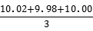 mL=10.00 mL,n(KIO₃)=c·V=0.001 0 mol·L⁻¹×0.010 0 L=1.0×10⁻⁵ mol,根据电子守恒及结合②③方程式可知n(SO₂)=3n(KIO₃)=3.0×10⁻⁵ mol,根据S元素守恒可知其中含有S元素的质量为m(S)=n·M=3.0×10⁻⁵ mol×32 g·mol⁻¹=9.6×10⁻⁴ g,所以该份铁矿石样品中硫元素的质量百分含量为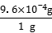×100%=0.096%。
答案:(1)蒸馏烧瓶
(2)饱和亚硫酸氢钠溶液
(3)①O₂+2H₂O+2Na₂S4NaOH+2S↓
②氧气在水中的溶解度比二氧化硫小
(4)滴入最后一滴标准液,吸收液出现蓝色,且半分钟内蓝色不褪去
(5)①空白对比实验 ②0.096%
18.解析:含硒物料(主要含S、Se、Fe₂O₃、CuO、ZnO、SiO₂等)加入热煤油萃取硫,固体加入稀硫酸、氯酸钠进行氧化,过滤,滤渣中含有氢氧化铁、二氧化硅,氧化浸出液含有H₂SeO₃,控制电位还原,发生氧化还原反应可生成Se。
(1)“脱硫”时,随着温度的升高,脱硫率呈上升趋势,其原因是温度升高,单质硫在煤油中的溶解度增加,最佳温度是95 ℃。
(2)“氧化酸浸”中,固体加入稀硫酸、氯酸钠进行氧化,Se转化成H₂SeO₃,Cl转化成ClO₂,该反应的离子方程式为4Cl+4H⁺+Se4ClO₂↑+H₂O+H₂SeO₃。
(3)①控制电位在0.740～1.511 V范围内,在氧化酸浸液中添加硫脲,可选择性还原ClO₂,ClO₂得电子还原成Cl⁻,该过程的还原反应(半反应)式为ClO₂+4H⁺+5e⁻Cl⁻+2H₂O;
②为使硒和杂质金属分离,确保Cu²⁺、Zn²⁺、Fe²⁺不被还原,用亚硫酸钠还原时的最低电位应控制在0.345 V。
(4)①净化后的溶液中c(Na₂S)达到0.026 mol·L⁻¹,此时溶液中的 c(Cu²⁺)的最大值为c(Cu²⁺)=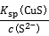=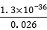 mol·L⁻¹=5.0×10⁻³⁵ mol·L⁻¹;
②硒代硫酸钠酸化生成硫酸钠、硒、二氧化硫和水,化学方程式为Na₂SeSO₃+H₂SO₄Na₂SO₄+Se↓+SO₂↑+H₂O。
(5)精硒中铁含量为32 μg·g⁻¹,则精硒中铁的质量分数=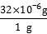×100%=3.2×10⁻³%。
答案:(1)温度升高,单质硫在煤油中的溶解度增加 95 ℃
(2)4Cl+4H⁺+Se4ClO₂↑+H₂O+H₂SeO₃
(3)①ClO₂+4H⁺+5e⁻Cl⁻+2H₂O ②0.345
(4)①5.0×10⁻³⁵ mol·L⁻¹ ②Na₂SeSO₃+H₂SO₄Na₂SO₄+Se↓+SO₂↑+H₂O
(5)3.2×10⁻³%
19.解析:(1)已知:①CH₄(g)+2O₂(g)CO₂(g)+2H₂O(l)
ΔH₁=-890 kJ·mol⁻¹
②C₂H₂(g)+O₂(g)2CO₂(g)+H₂O(l)
ΔH₂=-1 300 kJ·mol⁻¹
③2H₂(g)+O₂(g)2H₂O(l) ΔH₃=-572 kJ·mol⁻¹
根据盖斯定律,将①×2-②-③×可得到2CH₄(g)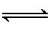C₂H₂(g)+3H₂(g) ΔH=+378 kJ·mol⁻¹。
(2)①从吸附到解吸的过程中,甲烷的裂解为吸热反应,甲烷分子活化需要吸收能量,所以能量状态最低的是A;②t₀ ℃后CH₄的转化率突减的原因可能是温度过高,导致催化剂活性降低。
(3)①设平衡时甲烷转化x mol,根据三段式法有:
2CH₄(g)C₂H₄(g)+2H₂(g)
初始(mol) 0.12 0 0
转化(mol) x x
平衡(mol) 0.12-x x
结合题意存在:0.12-x=,解得x=0.08
故CH₄的平衡转化率为×100%≈66.7%;②反应 2CH₄(g)C₂H₄(g)+2H₂(g)为分解反应,而分解反应绝大多数为吸热反应,因此该反应为吸热反应;改变温度后,CH₄的浓度升高,即平衡左移,温度应降低,即t₁>t₂;③将该反应的平衡常数表达式中气体的平衡浓度换为平衡分压,t₃ ℃时,化学反应 2CH₄(g)C₂H₂(g)+3H₂(g)的气体分压为p(CH₄)=10³、p(H₂)=10⁴、p(C₂H₂)=10^{-1.3},压强平衡常数K_{p}=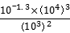=10^{4.7}。
(4)电解时阳极[Fe(CN)₆]⁴⁻失去电子生成[Fe(CN)₆]³⁻,电极反应方程式为[Fe(CN)₆]⁴⁻-e⁻[Fe(CN)₆]³⁻。
(5)①取铁电极附近的溶液于试管中,滴加铁氰化钾溶液,无明显现象,说明Fe电极未发生反应;②在U形管铁极附近滴加铁氰化钾溶液生成蓝色沉淀,可说明铁被铁氰化钾氧化生成了Fe²⁺。
答案:(1)+378 (2)①A ②温度过高,催化剂活性降低
(3)①66.7% ②> ③1.0×10^{4.7}
(4)[Fe(CN)₆]⁴⁻-e⁻[Fe(CN)₆]³⁻ (5)①能 ②Fe²⁺
20.解析:(1)Ni元素原子核外有28个电子,原子核外电子排布式为 1s²2s²2p⁶3s²3p⁶3d⁸4s²,价电子排布图为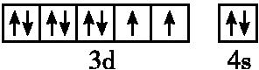。
(2)电负性:O>C,O原子不易给出孤电子对,故配体CO中提供孤电子对的是C原子。Ni原子形成的4个配位键属于σ键,CO与N₂互为等电子体,CO分子结构式为C≡O,CO分子中含有 1个σ键、2个π键,故Ni(CO)₄中含有8个σ键、8个π键,1 mol该配合物分子中σ键数目为8N_{A}。
(3)①1 mol Cl中有4 mol σ键,其杂化方式为sp³,VSEPR模型是正四面体;
②原子总数相同、价层电子对总数相等的粒子互为等电子体,1 mol Cl有5 mol原子,价电子为32,其等电子体有CCl₄、SiF₄等。
(4)碳酰肼中氮原子有一对孤电子对,每个N原子形成3个 σ键,故杂化方式为sp³,碳原子形成3个σ键,一个π键,杂化方式为sp²。
(5)①HClO₄中非羟基氧数目比HClO的多,HClO₄中Cl的正电性更高,导致Cl—O—H中O的电子向Cl的偏移程度比HClO的大,HClO₄更易电离出H⁺,酸性更强;
②以顶点Ni²⁺为参照,其周围等距且最近的氧离子处于棱心,可知Ni²⁺的配位数为3×8×=6。若晶胞中Ni²⁺距离最近的O²⁻之间的距离为a pm,则晶胞参数为2a pm=2a×10⁻¹⁰ cm,晶胞体积V=(2a×10⁻¹⁰)³ cm³。晶胞中Ni²⁺数目为8×+6×=4,O²⁻数目为12×+1=4,则晶胞的质量m=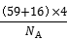,故晶胞的密度==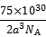 g·cm⁻³。
答案:(1)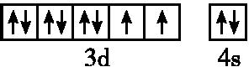
(2)电负性:O>C,O原子不易提供孤电子对 8N_{A}
(3)①正四面体 ②CCl₄(或SiF₄)
(4)sp³ sp²
(5)①非羟基氧的个数越多,Cl的正电性越高,导致 Cl—O—H 中O的电子越向Cl偏移,越容易电离出H⁺
②6
21.解析:(1)根据A到B的转化关系,由B逆推出A为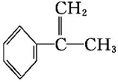,E为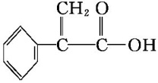,E中官能团为碳碳双键、羧基。
(2)由流程可知,A到B的反应发生在碳碳双键上,故①为加成反应,D为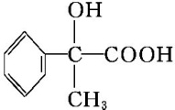,E为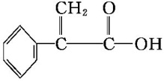,D到E发生的是消去反应,反应条件是浓硫酸、加热。
(3)C→D的化学方程式: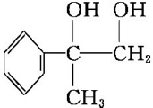+O₂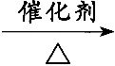+H₂O。
(4)F+G→H的化学方程式: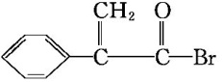+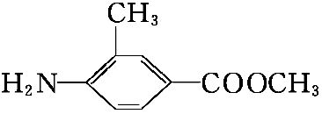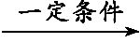
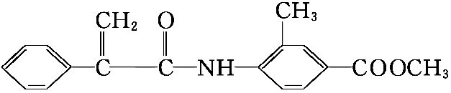+HBr。
(5)E的分子式为C₉H₈O₂,E的同分异构体满足ⅰ.能发生银镜反应;ⅱ.能发生水解反应;说明含有甲酸形成的酯基,ⅲ.分子中含的环只有苯环,说明苯环侧链含有碳碳双键。只有一个取代基为HCOO—CHCH—或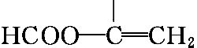;有2个取代基为 —CHCH₂ 和—OOCH,有邻、间、对3种,考虑顺反异构故符合条件的有6种。
(6)参照H的题述合成路线,由乙醛和NH₂CH(CH₃)₂为起始原料制备医药中间体CH₃CONHCH(CH₃)₂的合成路线为CH₃CHO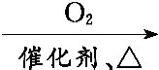CH₃COOH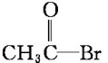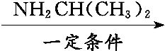CH₃CONHCH(CH₃)₂。
答案:(1) 碳碳双键、羧基
(2)加成反应 浓硫酸、加热
(3)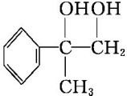+O₂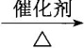+H₂O
(4)+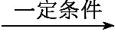+HBr (5)6
(6)CH₃CHO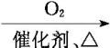CH₃COOH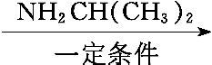CH₃CONHCH(CH₃)₂

